기획서

과정명 : 의학연구 및 AI 의료서비스 모델 개발 과정(4회차)
발표 일시 | 2025.12.24 | 훈련과정 | 데이터 분석 및 통계 | 발표자 | 팀원 전체
프로젝트 주제 | 분만 방식 선호도에 영향을 미치는 심리적 요인 분석 | 팀명  팀장,팀원 | 팀명: 3팀  팀장: 이다혜  팀원: 박수연, 유성빈, 윤나라 | 평가점수 | (인)
프로젝트  핵심내용 | 1. 배경  ○ 의료 기술 발달, 난임 치료 증가로 인한 고령 산모 증가, 만삭 전 조산 증가, 이전 제왕절개 경험 증가, 그리고 산모와 의료진의 선호도 증가 등이 복합적으로 작용함  ○ 전세계적으로 제왕절개률이 높아지고 있으며 특히 대한민국은 OECD 국가 중 제왕절개율이 매우 높은 편에 속함. 2024년 기준 한국의 제왕절개율은 약 66.9%에 달하며, 이는 OECD 평균(약 30%)을 훨씬 뛰어 넘음.  ○ 제왕절개 수술과 관련된 산모의 심리적 요인(불안, 두려움, 우울 등)은 제왕절개 수술의 빈도 및 선택 과정에 영향을 미쳐 의료의 적정성을 저해할 뿐만 아니라, 수술 후 산모와 신생아의 정신 건강과 삶의 질에 장기적인 부정적 영향을 미침.  ○ 제왕절개의 반복은 산모의 사망,자궁문제,사산및 조산 위험을 높이며 169개국의 데이터를 분석한 글로벌 연구에서도 제왕절개율의 증가는 산모·신생아 건강 개선과 비례하지 않으며 오히려 소득, 민간병원 편향과의 연관성이 훨씬 유의함  ○ 국제 상황보다 두배이상 높은 우리나라의 제왕절개율은 산부인과 의사 수의 감소, 의료소송 위험 회피 및 출산관련 어려움을 최대한 피하고자 하는 출산문화와 시스템적 요인의 작용으로 국내 연구 또한 같은 방향의 결론을 제시  2. 문제 정의  ○ 정책과 제도는 단기간에 바꾸기 어렵고, 저희는 빠르게 반영할수 있는 범위인 개인 수준에서의 선택을 보강할수 있는 연구의 필요성  ○ 심리적 요인을 조기에 파악하고 개입하여 불필요한 제왕절개를 줄이고 산모의 전반적인 건강 증진을 도모하고자 함  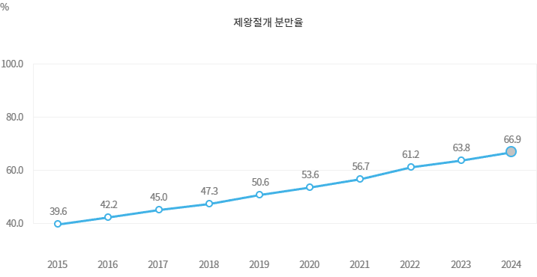  3. 활용된 기술: pandas, numpy, matplotlib, 한글 설치(google colab), Power BI  4. 프로젝트 산출물 등과 같이 작성  데이터 분석 테이블표, 가설검정 결과, 분석 시각화(BI)
프로젝트 수행 방향  수행 방법/도구 | IDE: PYTHON.3.13.5, VSCODE, google colab, Power BI  1. 데이터 수집: 베트남 호치민시의 한 3차 병원에서 임산부의 제왕절개 선호도 https://figshare.com/  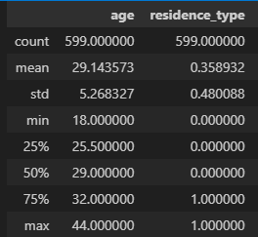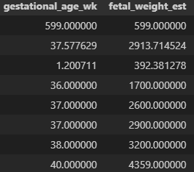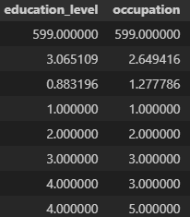  599 rows x 76 columns  2. 데이터 전처리  파생변수 생성, 모델 분석을 통한 데이터 제거(과대해석 여부 및 유의미하지 않은 값 제거)  3. 데이터 분석  1)기술통계표  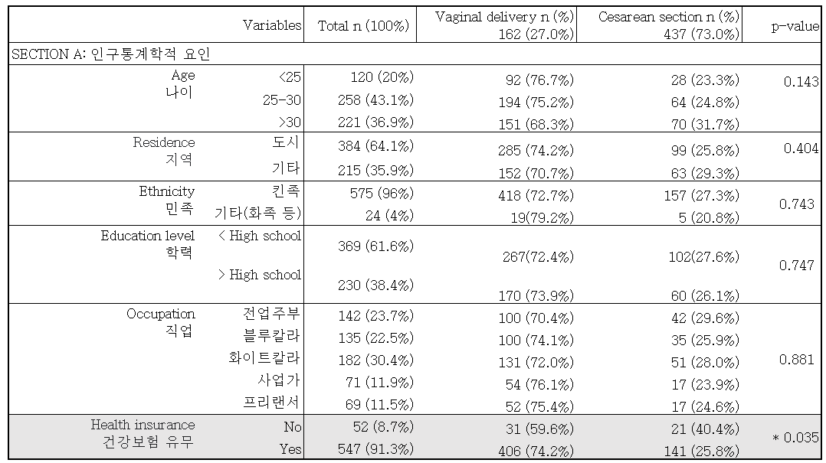  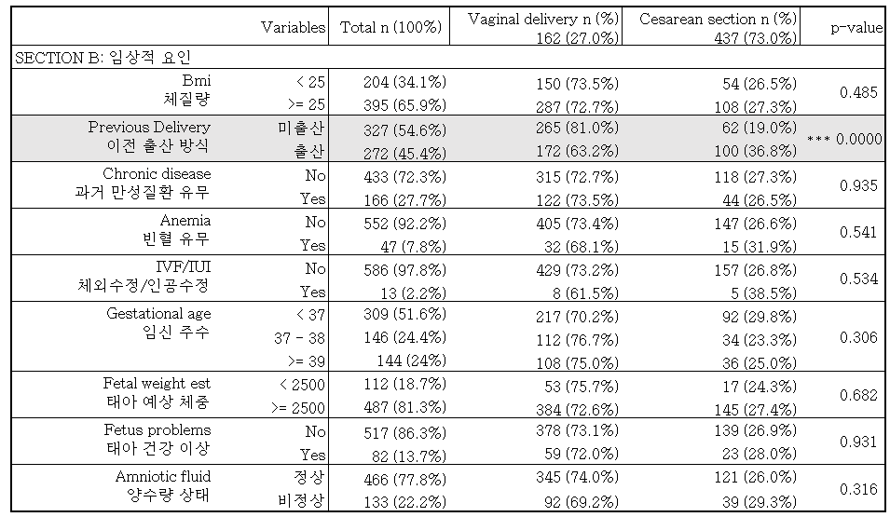  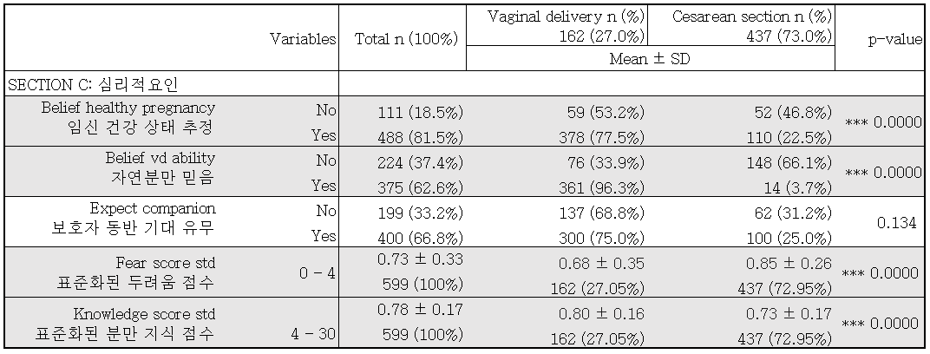  2) 단별량 모델  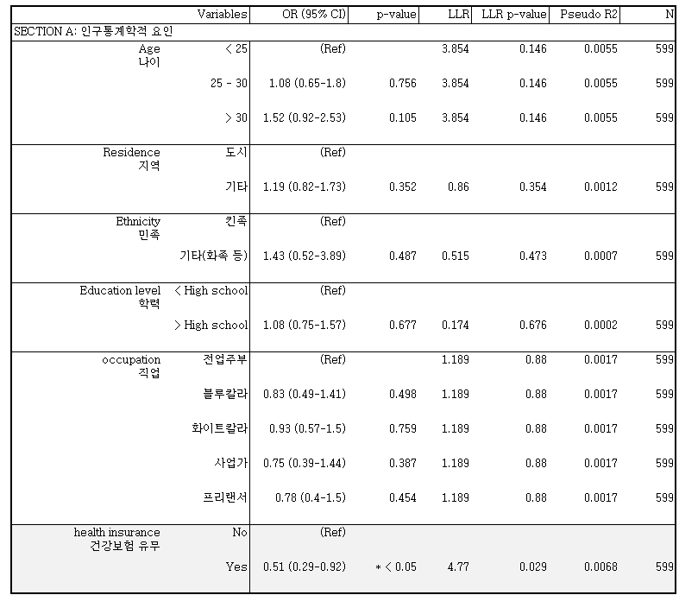  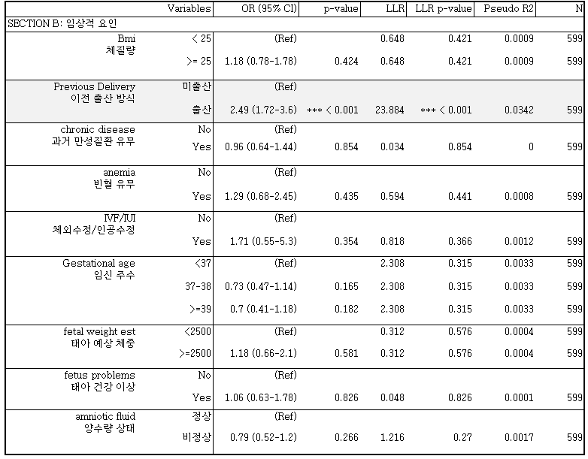  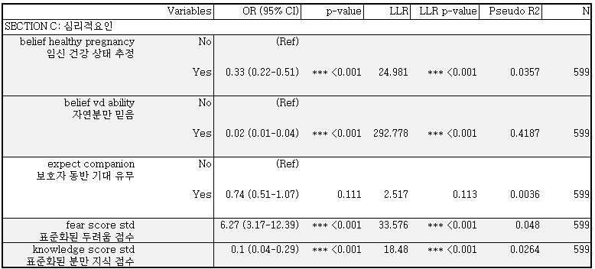  3) 다별량 모델  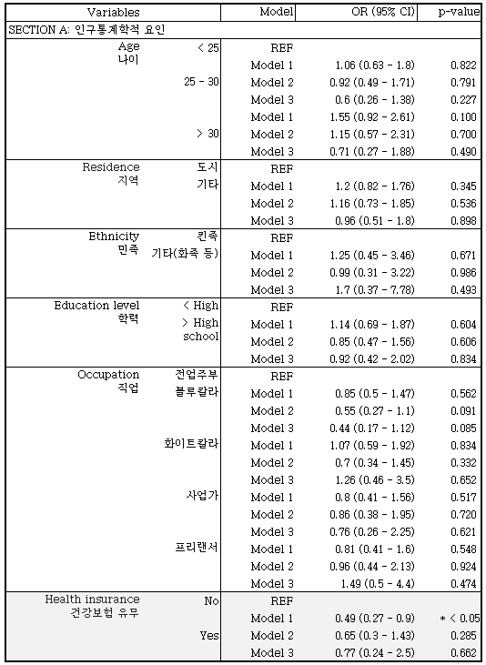  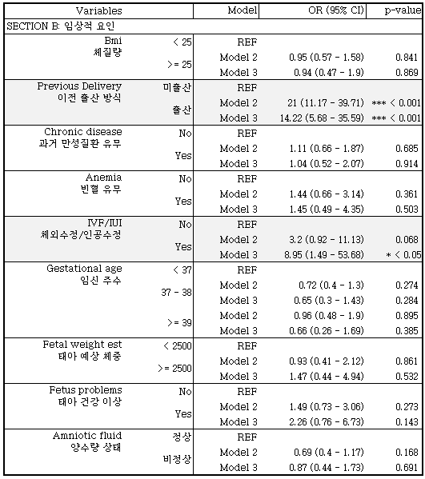  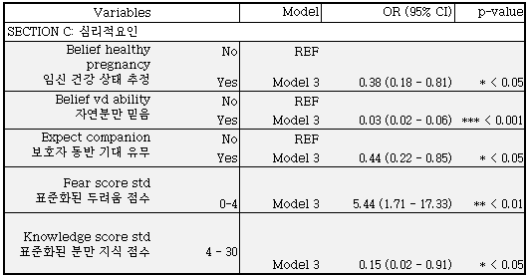  4. 기대 효과  ○ 심리적 요인의 영향력을 확인한 후, 심리 상담 및 출산 교육 프로그램을 개발하여 산모의 불안과 공포를 해소 가능  ○ 산모가 외부의 조언이나 막연한 공포에 휘둘리지 않고, 자신의 가치관과 신체 상태에 기반한 정보를 가지고 분만 방식을 능동적으로 선택할 수 있도록 도와줌  ○ 분만 방식 결정에 대한 산모의 만족도와 통제감을 크게 증진시켜, 출산 경험을 긍정적으로 만들고 출산 공포증 등 높은 제왕절개 선호도를 유발하는 심리적 요인을 가진 산모를 선제적으로 식별 후 출산 전 불안 관리, 이완 기법, 분만 과정 시뮬레이션 교육 등을 제공하여 자연 분만에 대한 심리적 장벽을 낮춤.  ○ 불필요한 제왕절개 수술이 감소하면서 산모의 수술 후 합병증 위험과 국가 전체의 불필요한 의료 비용을 줄이는 데 기여함  5. wbs(일정 관리)  https://docs.google.com/spreadsheets/d/1sit-JaDDgTwZdik8e8S96vXf0R9UMHe0gplY5vG8KjA/edit?gid=1667074036#gid=1667074036 참조  6. 플로우 차트  